ГОСУДАРСТВЕННОЕ БЮДЖЕТНОЕ НЕТИПОВОЕ ОБЩЕОБРАЗОВАТЕЛЬНОЕ УЧРЕЖДЕНИЕ

«ГУБЕРНАТОРСКИЙ МНОГОПРОФИЛЬНЫЙ ЛИЦЕЙ – ИНТЕРНАТ»

**Современные флористические техники**

**и возможность их применения в учебной практике.**

**Техника Ошибана**

**Исполнитель:**

Куприянова Инна Владимировна,

педагог дополнительного образования

высшей квалификационной категории

Кемерово

2018

**Содержание**

1. Введение_______________________________________ стр.3
2. Техника Ошибана_______________________________ стр.5
3. Заключение_____________________________________ стр.59
4. Список литературы_______________________________ стр.61
5. Приложение_____________________________________стр.63

«Как жёлтые листья  
Осыпались мысли,  
Прозрачно и ясно в уме.»  
  
 Ва Рос

**Введение**

Ошибана является особым видом изобразительного искусства, рожденного флористикой. Другими словами, это живопись растениями, где художник, собирая и засушивая цветы, травы, листья, кору и другие природные элементы, создает при помощи растений необычайные произведения искусства, составляя композиции из прессованных цветов и других природных материалов на плоскости. Художественное творчество флористов Ошибана основано, прежде всего, на сохранении формы, цвета и фактуры засушенного растительного материала. Основа картин выполнена в стиле компьютерной живописи. Это сочетание древнего искусства ошибаны и современных технологий рождает удивительный объём. Любая из этих картин станет замечательным подарком и послужит изысканным предметом интерьера.

Как и более распространенная и известная в России Икебана, искусство Ошибана пришло к нам с Востока, из Японии, где мастерство создания миниатюр из сухоцветов начало развиваться еще более шестисот лет назад. В далекие времена этим видом искусства владели только самураи, ведь Ошибана требует такой же концентрации, как и искусство владения мечом. Мастер создавал картину из прессованных цветов непременно в состоянии тотального присутствия — «сатори». Позже составленное изображение могло служить ключом, неким проводником для тех, кто был готов безмолвно пережить те самые ощущения автора. Поэтому можно сказать, что для самураев, постигавших путь воина, Ошибана являлась неотъемлемой частью жизни, такой же, как написание иероглифов. Неудивительно, что хрупкость сухоцветов требовала разработки определенных методик для сохранения необычного природного материала. Для того чтобы произведения этого оригинального восточного искусства не выгорали на солнце и не темнели, японские мастера стали «откачивать» воздух между стеклом и картиной, создавая вакуум, который не дает растениям портиться.

Интересно отметить, что в нашей повседневной жизни также можно найти элементы древнего восточного искусства Ошибана. Очевидно, каждый из нас помнит, как собирал и засушивал листья и цветы для составления гербария при выполнении традиционного задания к школьному уроку биологии. Несмотря на то, что на сегодняшний день абсолютно любые виды привычных и экзотических цветов доступны круглый год, европейская традиция украшать домашние интерьеры букетами и композициями из сухих растений успешно прижилась в России и продолжает развиваться. Составление композиций в технике Ошибана требует от человека достаточно глубокого погружения в определенное состояние, так как образ, который рождается в процессе творчества, несет в своей основе всю гамму ощущений автора, его создающего. Именно эти эмоции потом передаются другому человеку, созерцающему сотворенное изображение, и позволяют ему почувствовать и «услышать» рисунок. Вдохновение для создания шедевров в стиле Ошибана можно черпать в других видах искусства, например, в поэзии. Читая произведения любимого автора, мастер может войти в состояние некого особого переживания, вследствие чего рождается необычайная композиция из сухих цветов.

**Техника Ошибана.**

Каждый из нас помнит,как собирал и засушивал листья и цветы для составления гербария при выполнении традиционного задания к школьному уроку биологии. Несмотря на то, что на сегодняшний день абсолютно любые виды привычных и экзотических цветов доступны круглый год, европейская традиция укпашать домашние интерьеры букетами и композициями их сухих растений успешно прижилась в России и продолжает развиваться.

Немаловажно правильным образом хранить цветочные заготовки. Каждый автор находит свой способ оптимального хранения природного материала. Главное-хранить цветочные заготовки без доступа воздуха и прямых солнечных лучей. Кроме сухоцветов используется плотная бумага, канцелярский нож, ножницы и макетный коврик. На бумаге выкладываются лепестки цветов и различные травинки. С помощью специального лекала делается нарезка из бересты и составляется композиция. Затем вырезается задуманное изображение. Коггда рисунок составлен, его закрепляют с помощью специальной пленки.. Для создания художественной миниатюры в технике Ошибана можно исползовать не только сухие растения, но и бисер, стразы, перья и любые другие подходящие материалы, не ограничивая полет фантазии автора.

**Заготовка природных материалов**

При создании декоративных композиций пользуются засушенными растениями: цветами и их лепестками, листьями, ветками, мхом, пленками и султанчиками от кукурузных початков, тополиным пухом, березовой корой и т.д. Для успешной работы нужно иметь достаточный запас высушенных растений.

***Стойкость цвета***

При засушке цветов и других растений важно знать, как долго они сохраняют свой цвет. По стойкости цвета растения делятся на три группы:

* *Стойкие* - сохраняют цвет в течение нескольких десятков лет: пионы, георгины летние и осенние, астры, мальвы, васильки, синие подснежники, маргаритки, керсопсис, анафалис, статица (кермек, лимониум), гелихризум, гипсофила, гладиолусы (особого способа засушки), дельфиниум (шпорник), кошачьи лапки, пестрые тюльпаны, все осенние листья, а также чистец, оборотная сторона листа серебристого тополя, мать-и-мачеха, терн.
* *Средней стойкости* - сохраняют цвет 10 и более лет: гайлардия. гелениумы, годеция, рудбекия, жасмин, черемуха, космея. сальвия, розы, бархатцы (тагетес), ромашки садовые.
* *Малостойкие* - сохраняют цвет до нескольких лет: виола (анютины глазки), флоксы, настурция, лютики, тигровая лилия и другие.

Можно использовать цветы всех групп. Только нужно при этом строить композицию так, чтобы малостойкие, выцветая, не искажали цветовое решение, а даже придавали ему новые оттенки. Листья сушат преимущественно осенней расцветки. Они могут быть различной формы, с различными краями и жилкованием, а также могут быть сложными. Зелеными листьями можно пользоваться с тем учетом, что они побуреют или станут коричневыми (запарятся) и, использованные в композиции, не испортят ее.

***Сбор растений***

Первый этап подготовки материала прост и приятен — это сбор цветов, веток, листьев. Заготовками надо заниматься с ранней весны до поздней осени, так как одни виды интересны в бутонах, другие — в полном цвету, третьи — в плодах, четвертые имеют нарядную осеннюю окраску. Растения собирают в сухую погоду, на них не должно быть капель росы. Влажные при сушке буреют.

Постарайтесь брать цветки, листья, побеги разной окраски и формы (в том числе необычно окрашенные, ажурные). Это расширит вашу палитру. Помните: чем «моложе» цветки или соцветия (1-2 дня), тем устойчивее их окраска. Взятые в конце цветения, они, как правило, при сушке распадаются, теряют лепестки, колер становится тусклым. Обязательно используйте яркие осенние листья. Перед тем как положить на сушку, их надо очистить от пыли и грязи мокрой ватой, мягкой тряпочкой. Если растения собирают вдали от дома, их сразу же кладут в книгу или газету. При этом лучше сохраняется форма цветов, листьев и стеблей. Можно собирать увядшие цветы: засушенные, они дают графичность и живописность композиции. Лепестки, листья, стебли сушат отдельно. Если какие-то цветы пришлось сорвать после дождя, то их ставят в воду и дают высохнуть, а затем засушивают. Если вы не успели обработать и заложить цветы для засушки, то поставьте их в воду, а на следующий день начните засушивать.

Никогда не надо выбрасывать увядшие букеты! Прежде посмотрите, что из них можно взять для будущих панно. Летом и осенью постарайтесь запастись разнообразными семенами, плодами. Не упустите и время сбора пуха - от тополей, пушицы, иван-чая, мать-и-мачехи, одуванчика, осота. Это удивительная "белая краска".

***Засушивание***

Следующий этап работы - самый ответственный - обработка и сушка растений. Поначалу он покажется трудоемким и кропотливым, но с приобретением навыков становится несложным. Известно несколько способов плоскостной сушки: в бумаге, вате, гербарной сетке, книгах, под прессом, горячим утюгом. Но каким бы из них вы ни воспользовались, надо твердо усвоить общее правило - сушить как можно быстрее. Только при этом сохраняется естественная окраска, минимально разлагается красящий пигмент. В сухую погоду растения сохнут 3-4 дня, при влажной - дольше.

Если используется засушивание под прессом, то сначала нужно подготовить прокладки и закладки. Лист тонкой бумаги (газеты) складывается пополам или вчетверо - это будет прокладка. Затем половина газеты или ее четверть складывается пополам - это будет закладка. В закладки помещают растения (не очень густо). На плотный картон или фанерную дощечку кладут прокладку, а на нее - закладку с растениями и опять закрывают прокладкой или несколькими, в зависимости от растительного материала. Можно заложить до 5—6 закладок. Все это сверху также накрывают фанеркой или плотным картоном. Подготовленные растения кладутся пол пресс. В настоящее время многие пользуются специальными прессами, состоящими из двух досок: нижней - с двумя стержнями и нарезанной на них резьбой и верхней - с отверстиями для стержней. Верхняя доска прижимается к нижней «барашками» или гайками. При случае для пресса можно использовать несколько обшитых тканью кирпичей (в зависимости от нужного груза), различные металлические плиты и т. п.

Нельзя закладывать вместе нежные и грубые части растений, так как для них необходим разный груз: для нежных - 8-16 кг, грубых - 20-40 кг и более. При засушивании под прессом обязательно ежедневно заменять отсыревшие прокладки (они затем просушиваются на солнце, батареях, проглаживаются утюгом). В первый день после закладки цветов для сушки прокладки дважды обязательно меняют, так как причиной побурения лепестков и листьев является влага, которую они в себя вбирают. Закладки не меняют до конца сушки. Сами растения не рекомендуется перекладывать в сухую газету (можно только грубые, и то один раз). Тонкие цветки и листья вообще не открывают до конца сушки. Чтобы сочные стебли (тюльпан, нарцисс, дицентра) сохранили окраску, перед закладкой в гербарий их надо разрезать лезвием бритвы или острым ножом продольно и выскоблить сердцевину. Толстые или деревянистые стебли (лук, гвоздика, гербера, роза) просто разделяют пополам. Плотные, кожистые, сочные, а также яркие осенние листья хорошо сушить, проглаживая горячим утюгом через бумагу.

В сухую погоду растения сохнут 3-4 дня, при влажной - дольше. Горячим утюгом сушат только очень толстые сочные листья рогоза, ириса, лилий, магнолий, фикуса, ландыша, камыша и других подобных растений. Гладят листья через газету до полного их высыхания. Нужно следить, чтобы растения не были пересушенными, потому что они могут стать ломкими или изменить свою окраску. Цветы утюгом не сушат. Исключение составляет василек, который можно сушить утюгом. Делается 3-4 закладки и примерно в течение часа они проглаживаются утюгом (сильно нагревать утюг не следует). Как только лепестки сделаются сухими, прекращается проглаживание, остальная часть василька сохнет сама по себе. При такой сушке василек сохраняет свой цвет и живет долго. Большинство растений хорошо засушивается в вате, причем при сушке опушенных цветов ее кладут только вниз, а сверху не покрывают.

У таких пышных цветов, как астра, георгин, пион, роза, стебли и листья засушиваются отдельно. С цветочных головок удаляются все зеленые части, кроме тех, что непосредственно держат лепестки. Медицинским пинцетом ряд за рядом лепестки приподнимают и прокладывают между ними тонкие слои ваты. Обработанный цветок (или 3-4) помещают в закладку под пресс. Часть лепестков кладут и засушивают отдельно под грузом 5-10 кг. Пионы разрезают (разрывают) на 4-8 частей, прокладывают ватой и засушивают. В дальнейшем из таких частей легко и быстро можно монтировать целые цветы.

При засушивании осенних георгин нужно брать самые распустившиеся экземпляры. Середина цветка удаляется и заполняется ватой, лепестки приподнимаются рядами, прокладываются тонким слоем ваты и весь цветок с лицевой и обратной стороны покрывается ватой. Тюльпаны можно сушить отдельными лепестками (удаляя середину), а потом монтировать цветок. Если же сушить цветок тюльпана целиком, то ему нужно дать подвянуть. Розы также сушатся отдельными лепестками или целиком - хорошо подвянувшими. У воронкообразных цветов воронку заполняют ватой, изолируя ею все отвороты лепестков. Положенный сверху груз не должен превышать 2-3 кг, при большей нагрузке лепестки обесцвечиваются.

Ромашки, герберы, однолетние георгины, ноготки и другие подобные им цветы кладут на газету стеблем вверх, лепестки вокруг плодоножки полностью закрывают валиком из ваты, сушат в закладках с несколькими прокладками под грузом не менее 15 кг. Особенно трудно засушить нежные белые и розовые лепестки. Их помещают в белую закладку или бумажные салфетки без рисунка и часто меняют газеты, которые выполняют роль прокладок. Мелкие цветочки, необходимые для создания миниатюр и пейзажей, засушивают целиком. Незабудки, лютики, болиголов, тысячелистник, цветущую рябину, цветки жасмина и черемухи укладывают в газетную закладку вместе с веточкой, накрывают газетными прокладками, картоном (фанерой) и сушат под прессом не менее 15-20 кг.

Листья также кладут на газету, сразу же придавая им нужную форму - изгибают, заворачивают край, накрывают слоем сухих газет и сверху помещают груз. Большинство осенних листьев, например, дикого винограда, яблони, явора, боярышника, чабреца, бадана, хорошо сохраняют яркую, красивую окраску. Листья каприфоли применяют для имитации неба, дальних гор, синеющей полоски леса на горизонте.

Белую, серую, серо-голубоватую окраску имеют с нижней стороны листья серебристого тополя, осенней малины, мать-и-мачехи, остролистного клена, девясила. Листья клена обыкновенного бывают разных цветов и оттенков, что дает возможность создавать прекрасные фоны для композиций.

Стебли растений лучше засушивать мягкие и полые, например одуванчика. Гибкие, длинные, они легко принимают требуемое положение. Сушат их под грузом 10-15 кг. Газеты меняют два-три раза.

После засушки растения становятся достаточно прочными и из них можно вырезать элементы различной конфигурации. Раньше также засушивали растения в гербарной сетке. В настоящее время ее используют редко.

***Особенности засушивания цветов***

* Толстые стебли цветка засушиваются отдельно, так как для различных частей растения требуется различный вес прессования. Тонкие стебли засушиваются вместе с цветками, но в этом случае между ними и цветками делается прокладка из ваты, чтобы они не отпечатались на лепестках. В многолепестковых цветках каждый лепесток перекладывается ватой, чтобы цветок не потерял форму. Внутрь цветков, имеющих воронкообразную форму (например, львиный зев, нарциссы), спичкой или пинцетом помещают кусочки ваты или мягкой бумаги. В цветы с толстой серединкой (например, герберы, ромашки) вата укладывается вокруг серединки по диаметру. Это предохраняет лепестки от деформации.
* Через несколько дней вес груза уменьшают, вату удаляют и досушивают цветы обычным способом.
* Сложные многоцветковые растения (например, сирень, бульдонеж) предварительно разбирают на более мелкие части. А цветы с упругими, хрупкими лепестками (тюльпаны, гладиолусы, лилии) первые дни нужно выдержать под небольшим прессом (до 1 кг), чтобы они немного привяли и не замялись при дальнейшем засушивании в вате.
* Если вам не удается сохранить при сушке нужный цвет обычными способами, можно попробовать прогладить растение через бумагу или хлопчатобумажную ткань горячим утюгом. Температура утюга и время проглаживания определяются в процессе работы.

***Хранение***

Засушенный материал хранят в закладках, вату снимают с цветка перед использованием. Чтобы легче ориентироваться в накопленном материале, закладки помещают в картонные папки, нумеруют их и составляют опись. Затем в блокноте или тетради делают перечень папок с указанием растений. Папки укладывают горизонтально одна на другую. Периодически надо проверять, не завелись ли в папке моль или другие насекомые.

**Инструменты**

Необходимо подобрать основной набор еще до начала работы, а дополнительный можно собрать и в процессе.

***Основные инструменты:***

      - клей ПВА,

      - кисточки,

      - пинцет,

      - ножницы,

      - пресс.

***Дополнительные инструменты:***

      - рабочая доска,

      - освещение,

      - косой нож,

      - тряпочка,

      - калька,

      - копировальная бумага,

      - резиновая груша,

      - зубочистки,

      - лупа.

**Техника изготовления элементов композиции**

***Цветы***

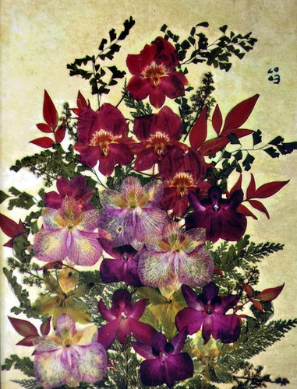

**Материал:** засушенные цветы, соломка, береста, шелуха красного или желтого лука, семена тыквы, семена дыни, семена болгарского перца, семена калины.

**Как делать:**

Цветы можно изображать различными способами, какой выбрать зависит от вашей конкретной работы.

Если надо показать *живой букет*, тогда можно приклеить *целиком засушенные цветы*. Если лепестки цветка слишком большие для работы, то можно *вырезать нужного размера* из оригинала (на кальке рисуется нужный шаблон, затем его приклеивают на лепесток и вырезают). Или можно *подобрать похожий цветок*, например, розу можно изобразить с помощью декоративного махрового шиповника.

Для изображения *декоративных букетов* – используют материал, который имитирует цветок. Плюс таких методов заключается в том, что работы не выгорают и могут сохраняться на долгие годы.

Например, цветы делают из соломки, бересты, шелухи красного или желтого лука. Из этих материалов цветы можно вырезать целиком, или отдельными частями, а потом склеивать вместе. Так очень красиво получается сирень – вырезается много мелких цветочков, а затем формируется кисть.

Еще можно использовать различные семена, например, тыквы, дыни, болгарского перца, калины и т.д. Цветок собирается из 4-5 семечек приклеенных по кругу. Если задуманные цветок имеет сердцевину, приклейте в центр головку пижмы.

Для работы семена можно набрать различных оттенков, или покрасить.

***Драпировка***

***[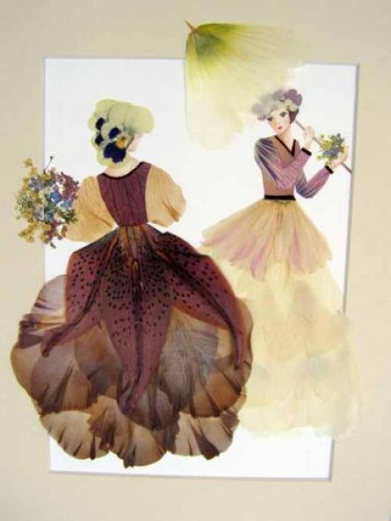](http://nashkiev.ua/style/usr/image/journal/oshibana-kartiny-iz-podnozhnogo-materiala/oshibanaa_4.jpg)***

**Материал**: береста, обертки кукурузных початков, лепестки гладиолуса

**Как делать**:

Чаще всего в работах изображают белую драпировку.  Для нее берут тонкую белую полупрозрачную бересту  с верхних слоев березовой коры.

Кукурузные обертки лучше использовать те, которые находятся ближе всего к початку. Они наиболее светлые и нежные. Это дает эффект воздушной и легкой ткани.

При изготовлении стоит учитывать направление волокон ткани и складки. Складки делаются из более темных кусочков, чем основной материал.

***Деревья***

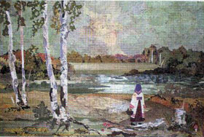

**Основной материал:** лилейник, кожура банана, береста.

**Дополнительный материал:** листья мать-и-мачехи, листья лопуха, подмаренник, серебристый тополь, крестовник приморский (Цинерария морская), соцветия клена, соцветия сирени, листья декоративной капусты и т.д.

**Как делать:**

Прежде чем приступить к работе, вы должны определиться, какое дерево будете делать, ведь все деревья имеют разное анатомическое строение. Итак, следует определить:  
- какой ствол: его толщина, фактура коры  
- как расположены ветви, какой они формы  
- форму кроны: шар, конус, зонтик и т.д.  
- какой силуэт дерева: плотный, ажурный и т.д.  
- контур внешнего края

***Стволы деревьев.***

Стволы деревьев делают из лилейника, кожуры банана, бересты (для берез). Сначала их выполняют на кальке, а затем приклеивают на основную работу.

Когда ствол сделан, обязательно надо учесть, откуда он освещен и как падают тени. Мысленно делите ствол на три части: откуда падает свет – *освещенная сторона*, само *дерево*, и *тень* (противоположный край освещенного ствола). Со стороны света на одну треть ствола приклеиваются маленькие треугольники из более светлого материала. Со стороны тени также приклеивают кусочки, более темные, чем основное дерево.

*Березовый ствол* – освещенную сторону делают из белой полупрозрачной верхней коры или из яичной пленки, а тень – из более темной бересты и черных включений на коре. Чтобы сделать дерево более правдоподобным, основание ствола можно сделать почти целиком черным.

*Ствол из банана* – освещенную сторону можно делать из вареной кожуры картошки, осенних листьев ландыша и других листьев более светлых оттенков, чем сам ствол. Также освещенное место можно немного поскоблить ножом. Теневую сторону делают из осенних темных листьев груши и так же любыми другими листьями подходящих цветов.

Готовый ствол приклеивают на основание работы и начинают делать ветки.

***Ветви***

Ветки делают из лилейника, кожуры банана и т.д.

Сухой лилейник смачивают теплой водой, затем разрывают на нужные полоски, намазывают клеем, и, приклеивая, формируют нужные изгибы.

Если ничего нет, то ветви можно вырезать из кожуры банана.

***Крона:***

Крону можно сделать следующими способами:

*- сымитировать из подходящих материалов*

Удлиненную крону можно сделать из подмаренника, шаровидную - из соцветий клена. Осеннюю крону делают из коричневых соцветий сирени.

Здесь можно проявить свою фантазию. Например, дерево целиком можно изобразить с помощью маленького засушенного листа декоративной капусты или сухих соцветий щавеля. Если дерево на картине большое, то крону можно сделать из мелких листиков, собранных с аналогичного дерева или просто вырезать из крупного листа.

*- из пробивного листа*

Из пробитого листа вырезается или лучше отрывается крона нужной формы. Чтобы сделать пробивной лист, берут подходящий по цвету сухой листок, кладут его на поверхность, которую не жалко испортить, и бьют по нему жесткой одежной щеткой или щеткой с металлическими зубчиками. Мякоть листа рассыпается и остаются прожилки с «кружевом». Мне очень нравятся листья, которые остаются осенью на асфальтовых дорожках. Их протаптывают каблуками, и получается очень красивый эффект.

*- насыпкой из мелкой крошки.*

Мелкую крошку используют, если надо изобразить ажурную крону дерева, например, сосны. Для крошки можно взять любой ненужный материал подходящего цвета, размолоть его и просеять сквозь сито.

Очень часто используют черный чай.

Площадь кроны промазывают клеем и посыпают это место крошкой

Чтобы изобразить деревья с облетевшей листвой, берут всевозможные тонкие веточки. Например, цветоножки от бузины, винограда или боярышника.

***Деревянные поверхности***

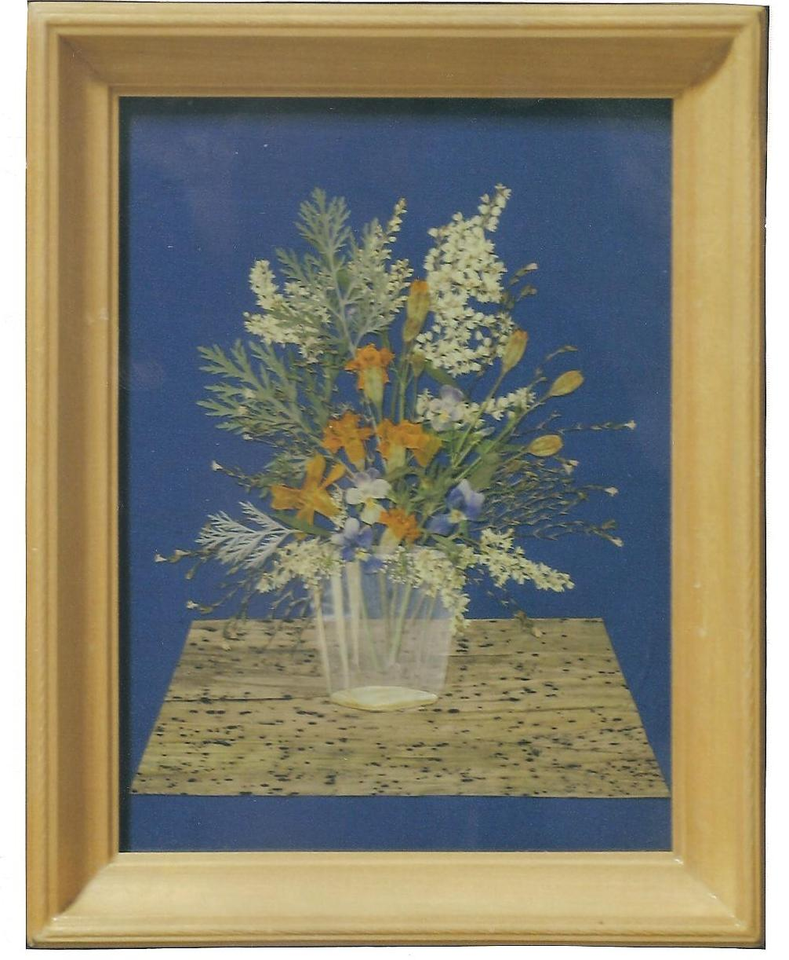

|  |  |
| --- | --- |
| Куприянова И.В., «Простой букет»  **Основной материал**: листья лилейника.  **Дополнительный материал**: листья рогоза, листья садовой лилии, листья монтбреции, сухая трава, лук-порей, листья сахалинской гречихи (горец сахалинский), береста и т.д.  Для изображения деревянных поверхностей используют длинные узкие листья. Их лучше собирать осенью, так как в это время они имеют самые разнообразные оттенки коричневых цветов. Если это необходимо, можно взять листья, которые засохли у основания растения, или засушить самим на солнце. Главное, чтобы листья были не зеленые, а коричневые, подходили под цвет дерева.  Темное дерево лучше изображать листьями сахалинской гречихи  и темными листьями лилейника. Если надо сделать светлое дерево, то хорошо подойдет сухая трава, лук-порей.  **Как делать**:  Как правило, деревянные поверхности собирают на кальке, а затем приклеивают Материал приклеивается встык на кальку, а затем из него вырезают нужную деталь. Главное надо внимательно смотреть, чтобы направление волокон листа шло по направлению волокон древесины.  С сухими листьями работать очень трудно. Поэтому, когда они нужны для работы, их можно намочить в теплой воде и тогда они станут мягкими. |  |

***Земля***

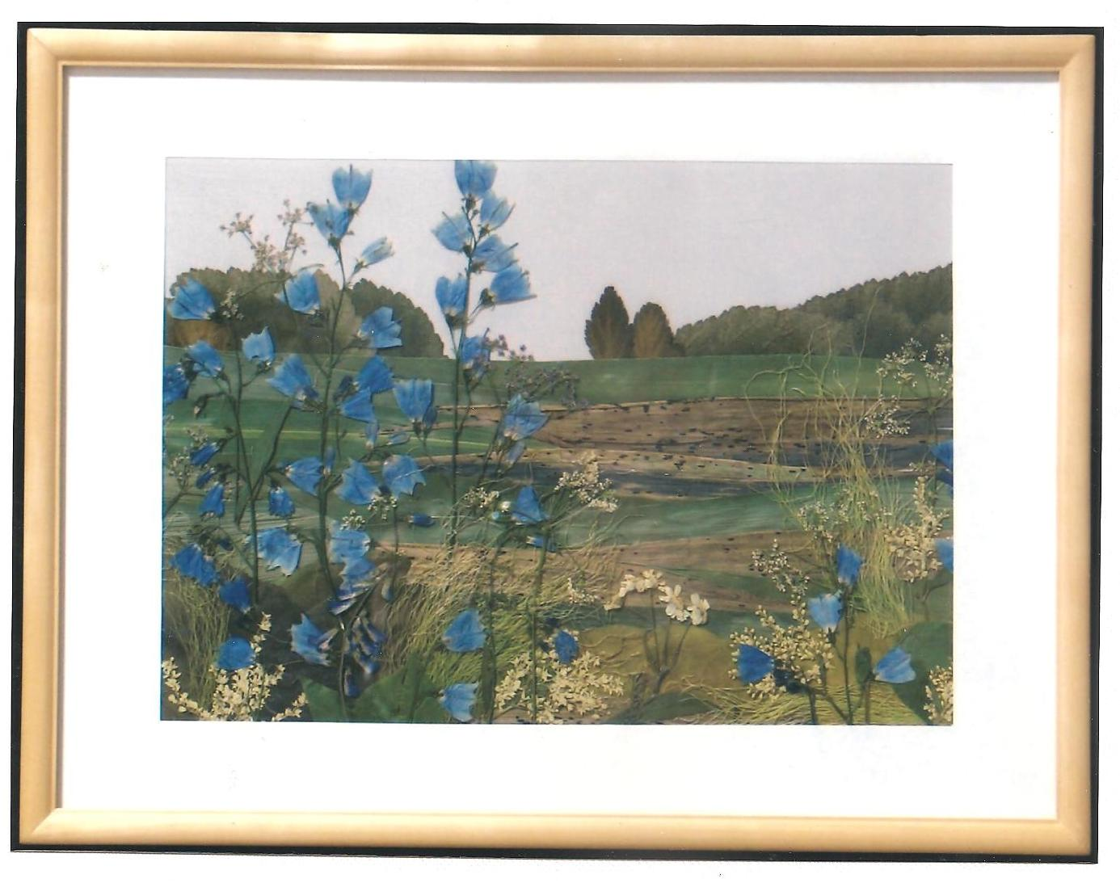

Куприянова И.В., «В ожидании осени»

**Материал:** листья сахалинской гречихи (горец сахалинский), листья ландыша, листья груши, листья кукурузных початков, листья мать-и-мачехи, листья тюльпанов, береста и т.д.

Для передачи земли используют листья, собранные осенью. Тогда они содержат наиболее подходящие оттенки, изображающие землю. Например, листья груши – почти черного цвета, листья сахалинской гречихи – темно коричневого, ландыш – коричневого.

**Как делать**:

* землю выклеивают сверху вниз, т.е. начинают с заднего плана.
* дальний план более светлого цвета, а передний всегда наиболее насыщенного.
* горизонтальные полоски должны расширяться к низу
* если вы землю выполняете из бересты, следите за расположением чечевичек, они задают направление. Меняя их положение, можно показать горку или овраг. Это правило применимо и к листьям с ярко выраженными прожилками, например, листьям кукурузных початков.

***Керамика***

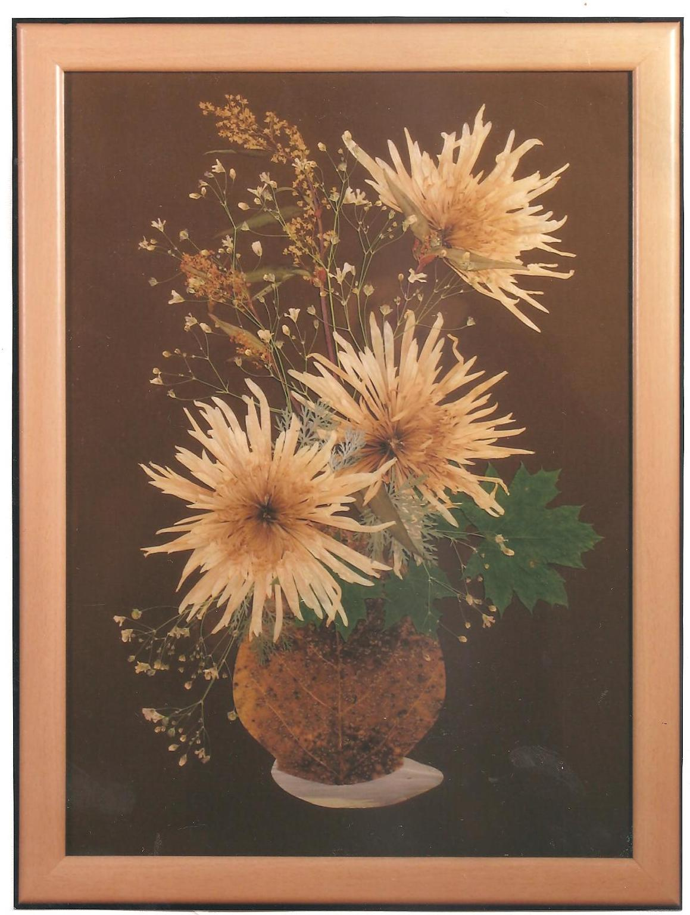

Куприянова И.В., «Отцвели уж давно хризантемы в саду»

* **Материал:** листья сахалинской гречихи (горец сахалинский), банан, листья калины, листья дикого винограда и т.д.
* **Как делать:**
* Следует учитывать, что поверхность керамики бывает глянцевой и матовой.   
  На глянцевой поверхности  резкие переходы от света к тени, яркие блики.  
  На матовой посуде, более плавные переходы в тень и нет сильных бликов.
* Как правило, керамику делают из рваных кусочков. Для работы хорошо подходят листья с различными оттенками (листья дикого винограда). С их помощью легко можно передать цветовые переходы, блики и т.д.

***Лес***

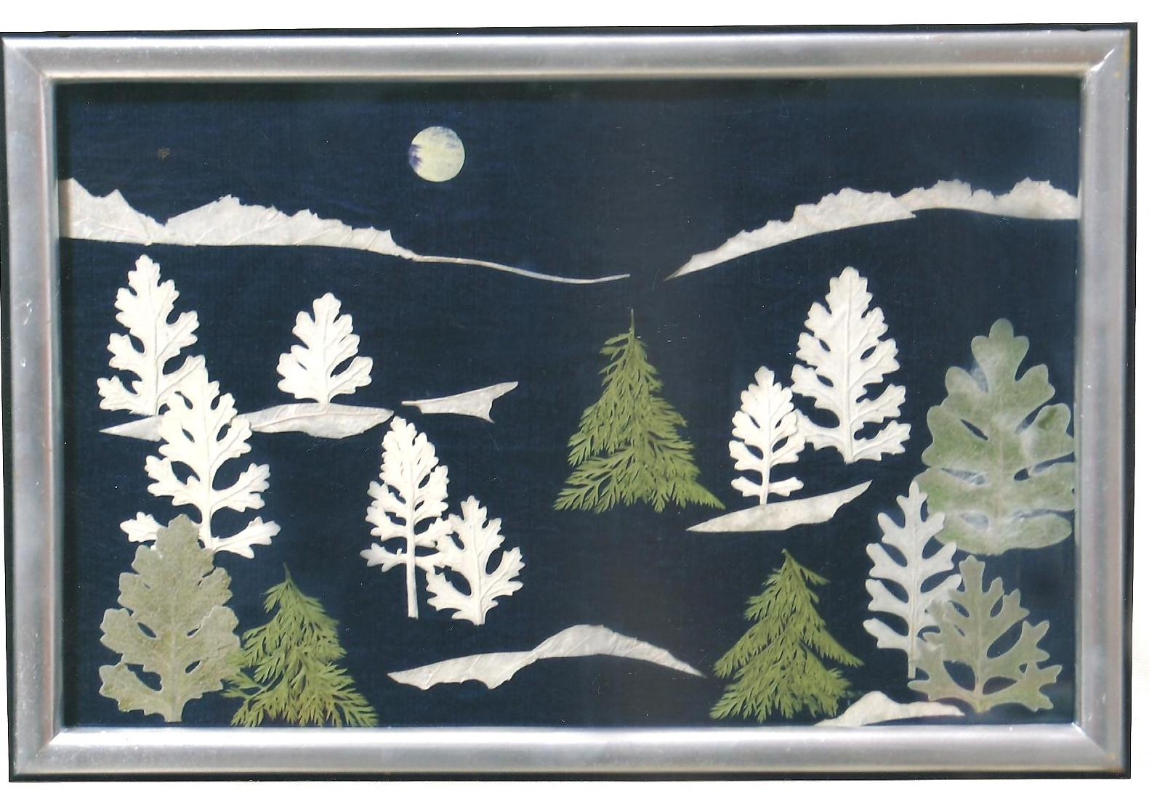

Куприянова И.В., «Зимний лес»

**Основной материал:** пробивной лист различных оттенков, ягель, листья серебристого тополя, веточки крестовника приморского (цинерарии) и т.д.

**Дополнительный материал:** темный лист груши, кожура банана, тонкие палочки, скелетизированный лист и т.д.

**Как делать:**

* Дальний лес обычно выполняют из пробивного листа различных оттенков. Когда будет готов весь основной фон (небо и земля или вода) размечают место, где будет лес. Берут очень темный лист, например, лист осенней груши или кожуру банана и приклеивают на разметку немного ниже намеченного верхнего края.
* Затем берут пробивные листья и отрывают от них кусочки по форме напоминающие крону дерева. Приклеивают рядами сверху вниз. Первый ряд должен заходить на небо, т.е. доходить до намеченного верхнего края. Необходимо клеить листья различных цветов, чтобы была иллюзия разных деревьев. Второй ряд клеют так, чтобы верхушки кроны немного заходили за первый. И так делают ряды до самого низа, пока не закроется вся темная основа. Лучше каждый последующий ряд делать по размеру немного меньше предыдущего, а последний ряд должен быть совсем маленьким – он имитирует кусты.
* Так же в средние ряды кое-где можно приклеить несколько палочек изображающие стволы, но их надо немного прикрыть соседними листьями или листьями из последующих рядов, чтобы они гармонично вписались в общий лес.
* Пробивные листочки приклеивают за нижний край, тогда клей не будет вылезать по краям, и работа будет смотреться аккуратно.
* Если на работе надо передать приглушенный дальний лес, как бы в дымке, можно использовать обратную сторону пробивных листьев или на уже готовый лес наклеить сеточку из скелетизированного листа.

**Зимний лес.**

* Для изображения зимнего леса используют различный материал, который имеет светло-серые оттенки.
* Широко используется ягель. Из него можно сделать как одиночное дерево, так и целый заснеженный лес.
* Так же используют обратную сторону листьев серебристого тополя или различные декоративные садовые растения, например, крестовник приморский (очень хорошие из него снежные елки получаются).
* Чтобы изобразить деревья в инее, сверху наклеивается отбеленный скеле тизированный лист

|  |  |
| --- | --- |
| ***Плетеные изделия*** | |
| **Материал:** листья ириса, листья лилии, листья камыша, соломка и т.д.  **Как делать:**  Как правило, плетеные изделия делают из осенних, или высушенных на солнце листьев. Главное – листья должны быть подходящих коричневых оттенков.  Эффект плетеного изделия получают путем переплетения полосок, поэтому для работы лучше брать длинные узкие листья, например листья ириса. |  |
| ***Небо***  ***[Картинка 29 из 432](http://content.foto.mail.ru/mail/sesame69/oshibana/i-5.jpg)*** | |
| **Основной материал:** береста, обертки кукурузных початков, листья серебристого тополя.  **Дополнительный материал:** листья мать-и-мачехи, чеснок, лепестки розы, листья малины, лепестки тюльпана, лепестки подсолнуха, листья калины, листья дикого винограда.  *Кукуруза* – используются обертки от початков. Они бывают различных оттенков, от почти белого до темно коричневого.  *Лист серебристого тополя* - в работе используют обратную сторону. Листья собирают в разное время года, так как их окраска со временем меняется от светлого до темно-серого оттенка.  *Чеснок* – применяют как бело-серую шелуху так и внутренние кожурки.  ***Виды неба:***  Когда хотят изобразить небо *днем*, берут обертки кукурузных початков.  *Пасмурное* (серое) небо – используют листья серебристого тополя или листья мать-и-мачехи.  Для изображения *закатного* неба берут тонкую бересту различных оттенков (от серых до желтых). Так же хорошо использовать темные обертки кукурузных початков. Закат делают и с помощью лепестков различных цветов (тюльпана, розы, подсолнуха и т.д.), а также различных осенних листьев подходящих оттенков.  Для *грозового* неба обжигают листья серебристого тополя. Ночное небо – делают из осенних листьев, которые имеют различные темные оттенки, от темно-красного до почти черного, например, дикий виноград.  Если надо изобразить на небе *красноватые* или *перламутровые* включения можно использовать подходящую по цвету шелуху чеснока.  **Как делать:**        - Небо лучше делать полностью до самого горизонта, тогда если захочется что-то изменить, не будет проблем с компоновкой объектов.        - Работу выполняют сверху вниз.        - Лучше сначала разложить листья, подобрать их по цвету, тону, а потом уже приклеивать.        - Вверху используют темные листья, а ближе к горизонту оттенки должны становится светлее. Это создаст эффект уходящего вдаль неба .  ***Работа с берестой.***  Для неба бересту лучше отрывать руками небольшими кусочками. Толщина коры должна быть как лист бумаги средней плотности. Кусочки наклеиваются внахлест, это создаст иллюзию мазков краски. Как правило, небо делают так, чтобы чечевички на коре шли горизонтально.  ***Работа с кукурузой.***  Для работы лучше выбирать самые тонкие обертки, те, что находятся ближе всего к початку. Как правило, листья приклеивают так, чтобы прожилки шли под углом к линии горизонта. В местах стыка, обертки надрываются в виде зубчиков, чтобы переходы были более плавные.  До начала работы на место, где должно быть небо, можно приклеить голубой лист бумаги. Он будет просвечивать сквозь кукурузные обертки и давать эффект голубого неба. |  |

***Птицы***

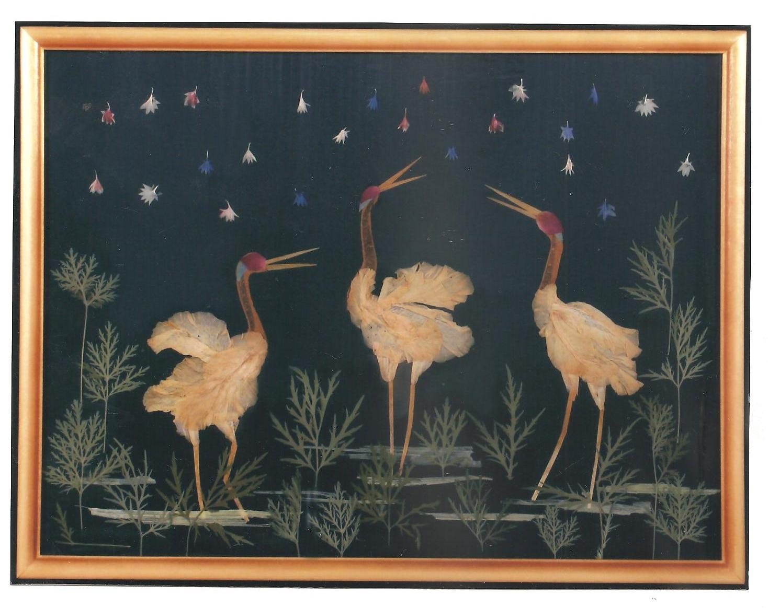

Куприянова И.В., «Звездопад»

**Материал:** лепестки шалфея, лепестки подсолнуха, лепестки лилии, гладиолуса, осенние листья ландыша, листья клена и т.д.

Птицу можно сделать из удлиненных лепестков напоминающих оперение. Например: лепестки шалфея, лепестки подсолнуха и т. д.

Или можно вырезать из подходящего материала. Например, из кленовых листьев или лепестков роз.

Очень красивое оперение получается из листьев лилии или осеннего ландыша.

**Как делать:**

Работу всегда начинают с конца. Если птицу надо сделать целиком, то работу ведут с хвоста к голове. Если изображение занимает всю работу, то клеют от краев к центру.

***Снег***

**Основной материал:** листья серебристого тополя, береста.

**Дополнительный материал:** обертки кукурузных початков, внутренний слой кожуры грейпфрута, лепестки цветков ромашек, лепестки цветков хризантем и т.д.

*Лист серебристого тополя* - в работе используют обратную сторону. Листья собирают в разное время года, так как их окраска со временем меняется от светлого до темно-серого оттенка.

*Береста* – применяют белую внешнюю кору или отбеленный белизной внутренний слой.

*Кукуруза* – используются обертки от початков. Они бывают различных оттенков, от почти белого до темно коричневого.

*Внутренний слой кожуры грейпфрута* – с внутренней стороны кожуры снимается белый пушистый слой и сушится под прессом. Можно попробовать и другие цитрусовые (помело, апельсин, лимон).

***Виды снега:***

Для изображения *свежего пушистого* снега лучше всего подходит обратная сторона листьев серебристого тополя. Богатство различных оттенков и бархатистая структура хорошо передает объемность.

*Лежалый* снег, *утоптанный* передают с помощью лепестков белых цветков, например, ромашек или хризантем.

*Большую снежную поверхность* можно изобразить из белых оберток кукурузных початков.

**Как делать**

Снег изображается почти любым цветом, от белого до темно-серого. И не стоит забывать, что на солнце он окрашен розовыми или желтыми бликами, а в тени имеет оттенки от лилового до темно-синего.

На переднем плане снег всегда более светлый.

Работу выполняют сверху вниз.

***Стекло***

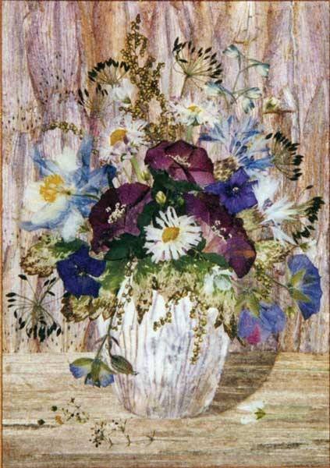

**Материал:** луковая пленка, чесночная пленка.

*Луковая пленка* – большую луковицу испечь в духовке, разобрать на чешуйки и снять с них пленку. Высушить ее под прессом.

**Как делать:**

Прежде чем приступать к объекту из стекла, надо полностью закончить фон и поверхность, на которой он будет стоять, например стол. Предмет сначала делают на кальке, а затем приклеивают на готовую работу.

Сам стеклянный объект заклеивают цветом чуть темнее просвечиваемых областей. То есть, место, где будет просвечивать фон, заклеивают цветом, немного темнее цвета самого фона, а место, где будет просвечивать поверхность – чуть темнее этой поверхности.

Если в вазе будет стоять букет цветов, то следует учитывать законы преломления, в воде стебли будут смещены. Листья над водой зеленого цвета, а в воде будут темно-зеленого.

Затем выполняем само стекло – наклеиваем прозрачные пленки. Особое внимание следует уделить бликам света. Их можно делать из тонкой полупрозрачной бересты или, если нужны тонкие полоски, из оберток кукурузных початков (ими хорошо подчеркиваются грани).

***Тени***

Чтобы работа выглядела завершенной  можно сделать тени. Лучше всего, если тень будет падать сбоку объекта, тогда изображение будет казаться более правдоподобным.

***Трава***

**Материал:** мох, листья мать-и-мачехи, листья серебристого тополя, листья лопуха и т.д.

**Как делать:**

Траву в работе можно изобразить настоящей травкой, различными метелками, листиками, веточками и т.д. Только следует помнить, что зеленый цвет быстро выгорает

В пейзажах в качестве травы можно использовать мох.

Также можно взять листья мать-и-мачехи (серебристого тополя, лопуха и т.д.), поцарапать их жесткой щеткой и так засушить. Получаются царапины на светлом фоне - это тоже можно использовать для изображения травы.

тем же материалом, что и основной объект, только более темного цвета.

|  |  |  |
| --- | --- | --- |
| ***Фрукты и овощи***  Чтобы сделать фрукты или овощи стараются подбирать материал близкий им по цвету.  *Виноград* - делают из красных листьев дикого винограда, темных лепестков розы и т.д. Если вы взяли темно-бордовые лепестки розы, то их можно немного потереть зубным порошком, тогда они выцветут и приобретут сиреневый цвет.  *Персик* - можно сделать из лепестков золотисто-желтой розы с красной каймой.  *Тыква* - делают из крапчатых осенних листьев.  ***фотки 003.jpg*** | | |
| Куприянова И.В., «Натюрморт с яблоками» | |  |
|  | |
| ***Фон***  **Материал:**  *Темный фон:* листья сахалинской гречихи (горец сахалинский), лицевая сторона листьев тополя, листья дуба, листья малины, листья груши.  *Красный фон:* листья дикого винограда, листья клена, листья калины.  *Светлый фон:* береста, обратная сторона листьев тополя, обертки кукурузных початков, акварель.  **Как делать:**  Фон не стоит делать однотонным, цвет должен "играть" в работе. Для этого лучше выбирать материал, который имеет много оттенков.  Листья можно приклеивать кусочками или целыми листочками, вдоль или поперек, под наклоном и т.д.  ***фотки 007.jpg***  Куприянова И.В., «Водная феерия» | | |  |
| ***Человек***  ***фотки 006.jpg***  Куприянова И.В., «Разочарованная»  **Материал:** береста, листья  **Как делать:**  Кожу обычно делают из бересты бледно-розового цвета. Надо выбирать кусочки, где нет черточек от чечевичек.  **Основные правила оформления картин**  Главный принцип: раму нужно подбирать к картине, а не к интерьеру или к цвету стен. Если, конечно, вам не лень обращаться в багетную мастерскую и заказывать новую раму каждый раз, когда будете перевешивать картину или перекрашивать стены. Исключение делают только для совсем уж маленьких помещений: здесь рамы (да и сами картины) приходится подбирать под заранее заданные размеры.  **Рама** и картина должны не конкурировать между собой, а составлять некое единство, взаимно дополняя друг друга. Этого удается достичь, например, если выбранная рама корреспондирует с картиной по цветовой гамме или же ее рельеф повторяет контуры изображенных на картине мотивов.  Для произведений, выполненных на бумаге, необходимо **паспарту**. Многолетняя практика позволила дизайнерам выявить такой оптический эффект. Нижнее поле паспарту всегда делается более глубоким, чем верхнее, в противном случае вся конструкция будет смотреться на стене не объемно, а плоскостно.  Паспарту может быть самых разных цветов. Темные паспарту усиливают интенсивность красок на картине и могут, в зависимости от оттенка, выделить теплые или, наоборот, холодные тона в ее гамме. Еще один выразительный прием, используемый в паспарту, - орнаменты и линии, которые могут составлять единый ансамбль с картиной. Широкие поля паспарту - модная тенденция в оформлении картин.  Помните, что большие рамы отбрасывают больше тени. Если вы выбрали объемную раму, вам придется особенно тщательно рассчитывать угол подсветки.   Произведения, выполненные на бумаге, должны находиться под **стеклом**. Опасность представляют не только пыль и грязь, но и свет. Под действием ультрафиолетового излучения бумага желтеет, краски выцветают. Поэтому необходимо использовать специальное защитное стекло - оно нейтрализует 97 % вредных лучей. Бумага не должна соприкасаться со стеклом. В таких случаях подбирают более глубокую раму или делают более глубокое паспарту. Постарайтесь найти стекло, отталкивающее ультрафиолетовые лучи, или акриловое стекло, тогда вам не придется бороться с побочными эффектами направленного освещения. Новое поколение стекол со специальным покрытием не дает бликов, а также не приглушает "звучание" красок.  Игра света - преимущество рам с металлическим покрытием, будь то серебро, алюминий или белое золото. Эти металлы вообще прекрасно подходят для обрамления произведений современного искусства. Серебро и белое золото (серебристый сплав из золота и серебра) уравновешивают кричащие краски и хорошо сочетаются с насыщенными, ясными тонами.  Старинные картины требуют старинной же рамы или, по крайней мере, искусной копии, стилистически принадлежащей тому же художественному направлению.  *Акварели* - материя настолько тонкая, что для них подходят только светлые, лучше всего белые паспарту и сдержанные, не затмевающие их неброскую красоту рамки. *Рисунки углем и тушью* эффектней всего смотрятся в строгом темном обрамлении без украшений.  Рамы из узких деревянных планок гармонируют с тонкими линиями *карандашных рисунков* и могут либо ненавязчиво продолжать их оптически, либо создавать с ними приятный контраст. Рамы из широкого багета несут, как правило, особую декоративную нагрузку. Их расцветка, декор иногда бывают даже чересчур эффектными и могут затмить собой картину - вот почему при выборе таких рам требуется осторожность, чувство вкуса и стиля.  Основная функция рамы состоит в том, чтобы защитить картину от воздействия внешних факторов. Поэтому надо удостовериться в том, что при изготовлении паспарту использовалась бескислотная технология. Рама и картина должны соответствовать друг другу по стоимости. |  |

Главное, - это создать гармонию рамы с картиной и со стеной, на которой она будет висеть. Если на картине преобладают простые линии, то и рама должна быть достаточно простой. Можно купить готовую раму или можно приобрести багет и сделать раму самому. Багет бывает различного размера и формы. Прежде чем сделать окончательный выбор, следует попробовать различные варианты. Традиционные декорации прекрасно сочетаются с декорированными золотыми и серебряными рамами или деревянными таких цветов как красное дерево или грецкий орех.

Взгляд на современные декорации более упрощенный. Черный - постоянный фаворит, но другие твердые цветные рамы также популярны.

***Размер***  
Как правило, широкая рама используется для большого изображения и тонкая рама для маленького. Широкая рама добавляет эффект присутствия. Тонкая рама не будет уничтожать небольшие по размеру произведения искусства. Тонкие рамы особенно предпочтительны, когда вы формируете на стенах группы, состоящие из небольших картин. Однако, нет никаких абсолютных правил. Хорошо подобранная широкая рама может дать ощущение роскоши и дополнить небольшое изображение, в то время как гладкая, тонкая рамка может добавить более современный взгляд большому по размеру произведению искусства.

Однотонная рама средней ширины имеет тенденцию толкать изображение вперед. Это часто является предпочтительным для классических музеев, где не приходится конкурировать произведениям искусства за внимание к себе посетителей.

Широкие рамы имеют тенденцию чувствовать себя непосредственно частью художественных работ и часто используются как декоративный акцент для современных изображений.

***Цвет***  
Соответствие рамы к цвету в изображении не столь важно как соответствие рамы к цвету комнаты. Рассматривайте полный цветовой тон изображения, а не определенные цвета. Теплые тона (красный, оранжевый) в изображении вообще выглядели бы лучше с теплыми рамами такими как грецкий орех и красное дерево и со старинными золотыми рамами. Холодные тона (синий, лаванда) смотрят лучше с естественным деревом и более яркими золотыми цветами. Как правило, используйте рамы светлых тонов для светлых изображений. Выбирайте темные рамы для более изящного, классического инсталлирования. Тонкая темная рамка может использоваться с более светлыми печатными изданиями, потому что они не будут восприниматься тяжелыми. Золотые рамы соответствуют широкому разнообразию художественных стилей. Самое современное и абстрактное искусство выглядит хорошо с черными рамами, в то время как творения импрессионистов редко обрамляются в рамки черных цветов.

**Заключение**

Совершенно очевидно, что техника Ошибана требует усидчивости, кропотливости, аккуратности. Как правило на занятиях в группах довольно сложно выполнять полноценные работы по замыслу. Данная техника болше всего подходит для индивидуальной работы с обучающимися. К тому же, картины в этой технике порой требуют большого количества самого разнообразного сухого растительного материала (по цветовой гамме, фактуре и тд) . Обучающиеся в студии могут производить заготовки самостоятельно, но транспортировать их к мету обучения проблематично. Ведь дети зачастую проживают достаточно далеко от лицея. Поэтому, вся работа по заготовке материала лежит в зоне ответственности педагога. Но все же, интерес детей позволяет освоить эту технику в минимальном объеме на примере поздравительной или тематической открытки. Такая тема введена в программу по флористическому дизайну, что дает возможность ребенку изучить свойства флористического материала, засушенного в плоскости, изготовить несложные миниатюрные композиции, оформить их в самодельную рамку из бумаги с защитной пленкой, что соответственно позволяет не вкладывать в учебную работу значительные финансовые средства в виде приобретения деревянных рам со стеклом. Использование в миниатюрах различных материалов нерастительного происхождения способствует развитию фантазии, чувства меры, художественного вкуса у обучающихся. Возможность применения данной техники в декорировании различных изделий, напрмер,шкатулок, коробочек для мелочей, вазочек, расширяет кругозор, знания по основам цветоведения, развивает дизайнерские способности.

Ошибана примечательна тем, что дает огромное поле для фантазии, используя одни и те же материалы, можно создать совершенно разные картины, каждая из которых может стать произведением искусства. По словам мастеров, искусство Ошибаны — умиротворяющее, гармонизирующее, вселяющее доброту в души людей.

**Список литературы**

1. Быстрицкая М. О «секретиках» и не только [Текст] /М.Быстрицкая//Сад и огород -2007.-№5.-с.58-70. ; ил.
2. Касаткина О. Тополиные реки, кленовые небеса [Текст] /О.Касаткина; фот.В.Пирожкова//Наука и жизнь.-2005.-№ 10.с.89-91. ; фот.
3. Швелидзе С. Как сделать гербарий. Как сделать аппликации [Текст]/С.Швелидзе//в мире растений.2009.№ 9.-с.42-43. ; фот.

Интернет-ресурсы:

Ошибана — живопись цветами [Электронный ресурс] // Florio flawers — Режим доступа: <http://www.florio-fashion.com/articles/cvety-v-iskusstve/oshibana-zhivopis-cvetami.htm>

Украинская ошибана, заметки с выставки [Электронный ресурс] // Энциклопедия комнатных растений — Режим доступа: <http://piero.ru/index.php?newsid=2465>

По материалам сайта <http://www.baget.biz>

В материалах использованы фотографии работ педагога дополнительного образования Куприяновой И.В. , а также фото неизвестных авторов.

**Приложение**

**Работы разных мастеров в технике Ошибана**

[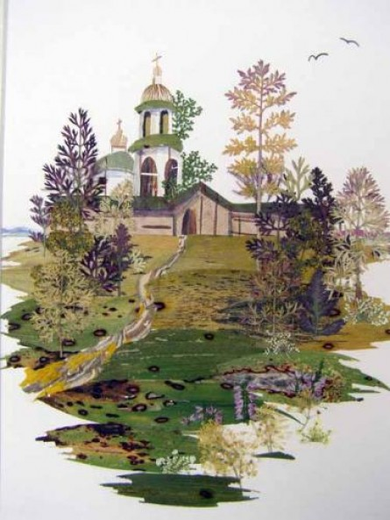](http://nashkiev.ua/style/usr/image/journal/oshibana-kartiny-iz-podnozhnogo-materiala/oshibanaa_5.jpg) 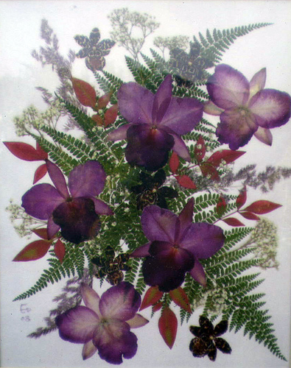

[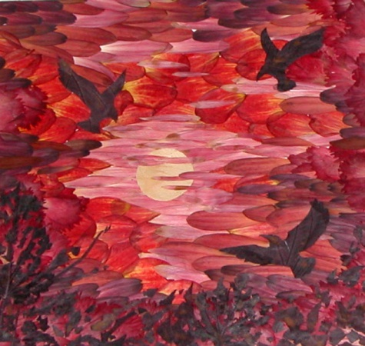](http://www.vashsad.ua/i/gallery/foto/245/475_356/vm9u6mih.jpg) 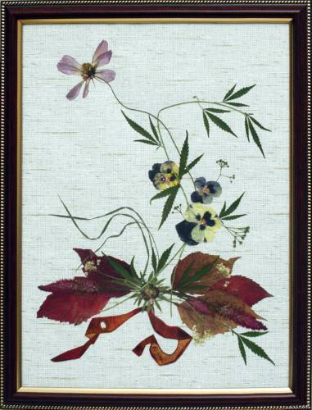

[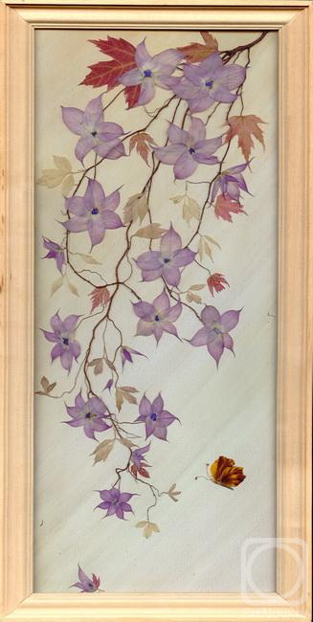](http://www.artlib.ru/objects/gallery_304/artlib_gallery-152148-b.jpg) [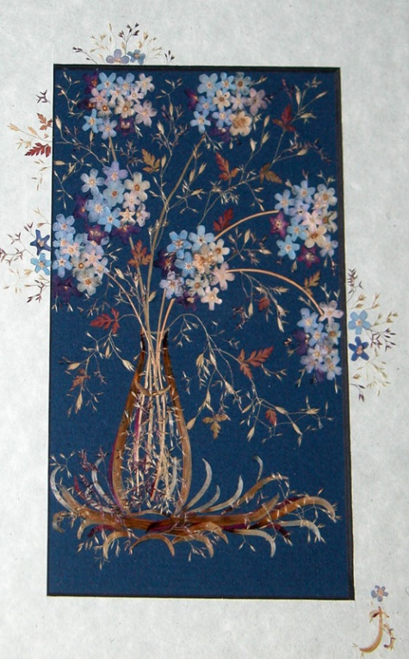](http://www.vashsad.ua/gallery/photos/item/73893/)

[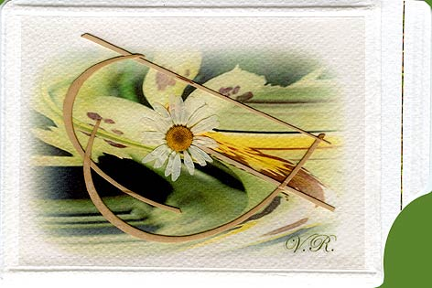](http://stat15.privet.ru/lr/0903f0acaebcbd67c10924e715933feb)

[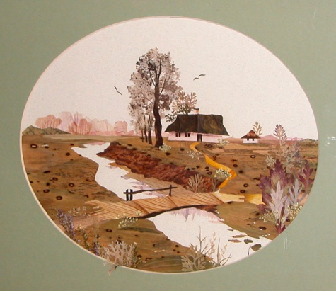](http://www.vashsad.ua/i/gallery/foto/245/475_356/fCd79iSN.jpg)

